**LineBot交接文件 Puzzle功能**

注意，此份Code有部分使用其他功能（題目等等）部分，會在該功能時解釋，此處就不重複陳述。

詳細解釋以註解及後續視訊影片解釋。

註：可以用前後有#TODO、#TODO END 的註解來辨識 獨立於Puzzle 的Code。

以requirement.txt 文件安裝整合版本所需套件環境。

先設定Channel Access Token 和 Channel Secret

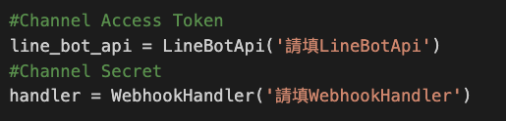

初始抓資料＆資料處理

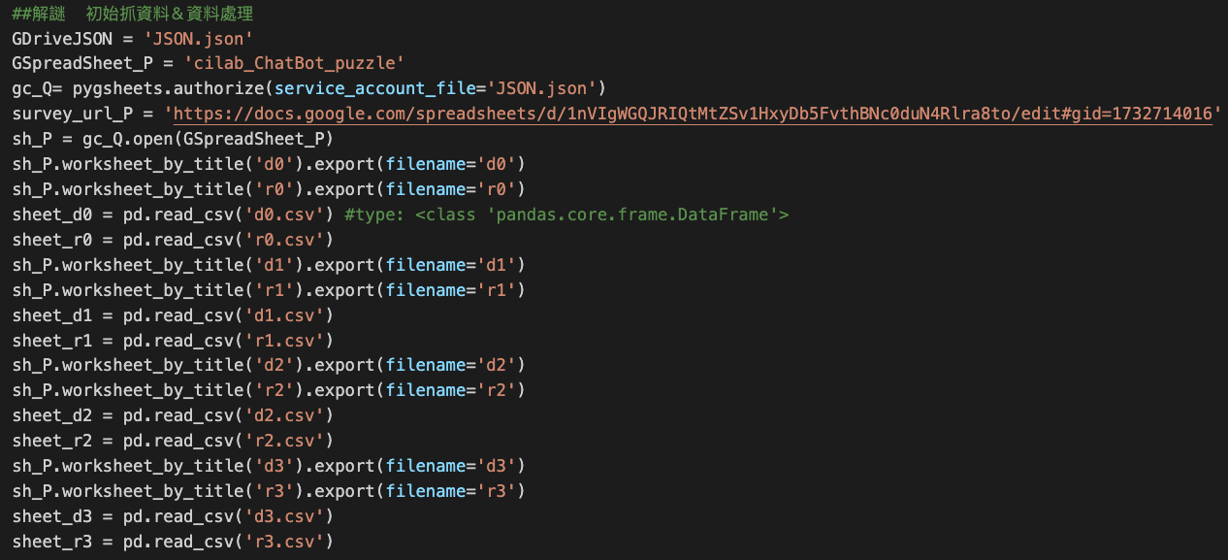

#根據階級設定對應資料表單

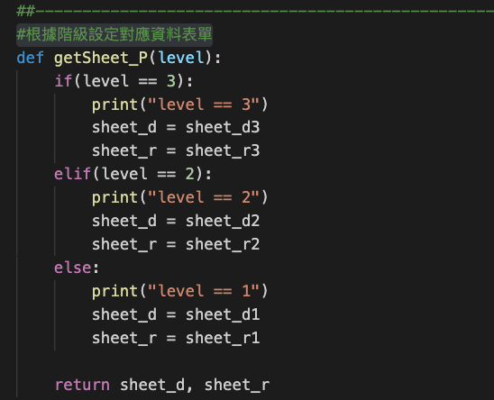

#使用者變數

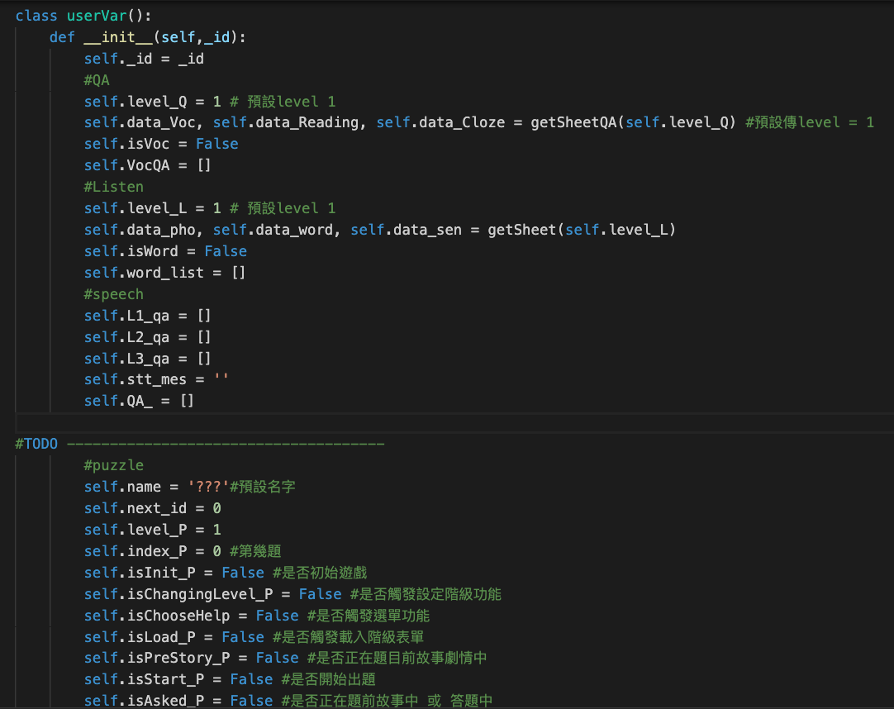

#重置使用者變數

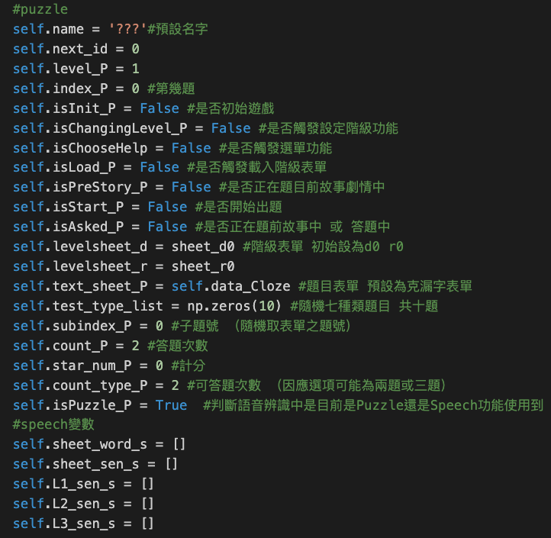

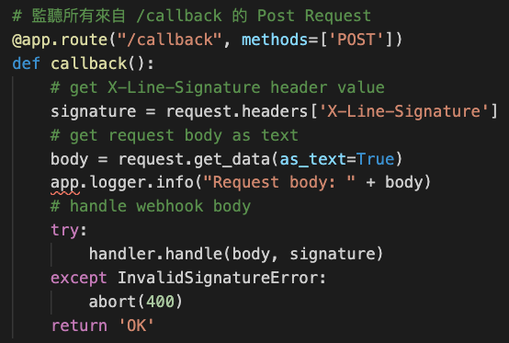

#處理訊息

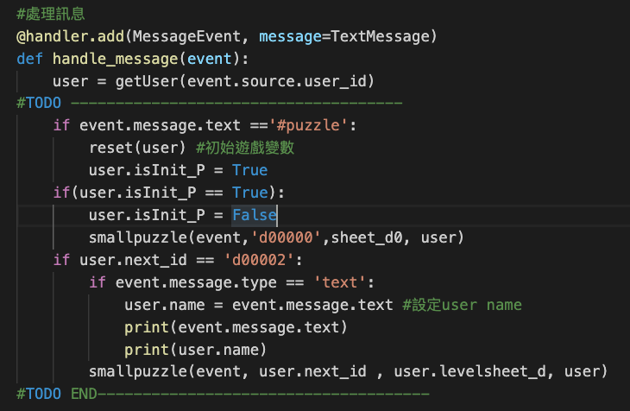

#將使用者資訊更新至資料庫

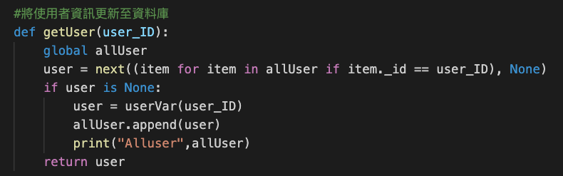

#Postback Event判斷

­­­­­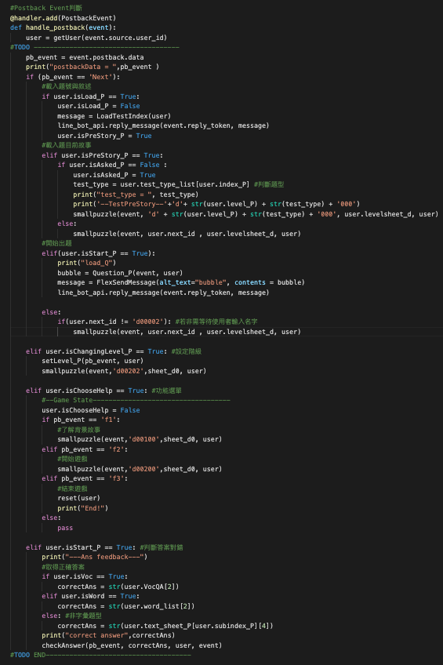

#判斷答案對錯

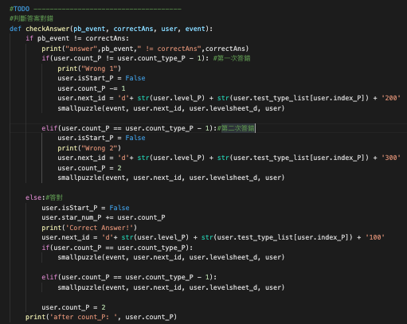

#設定階級與取得相對應題目表單

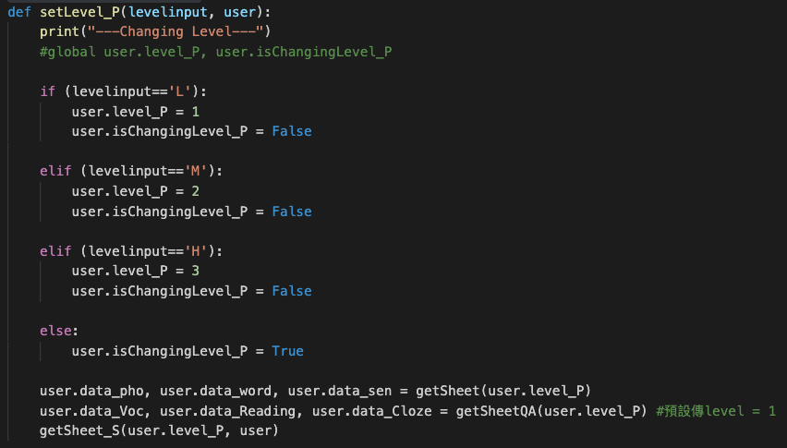

#表單id、種類、內容處理

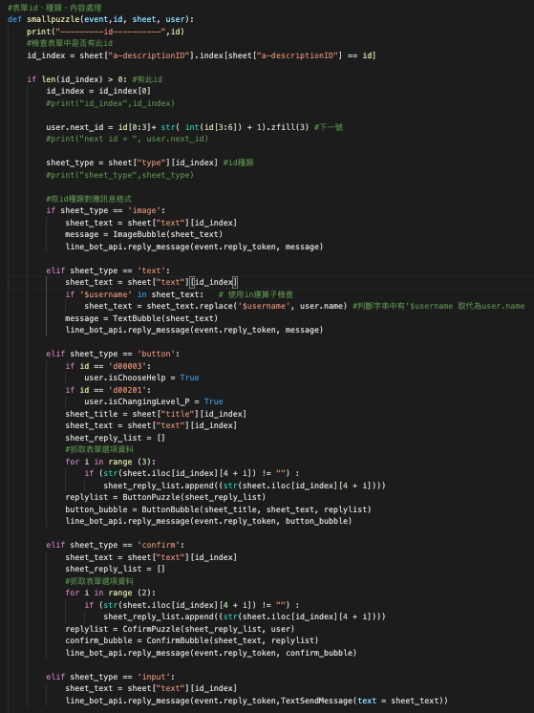

#id不存在 判斷

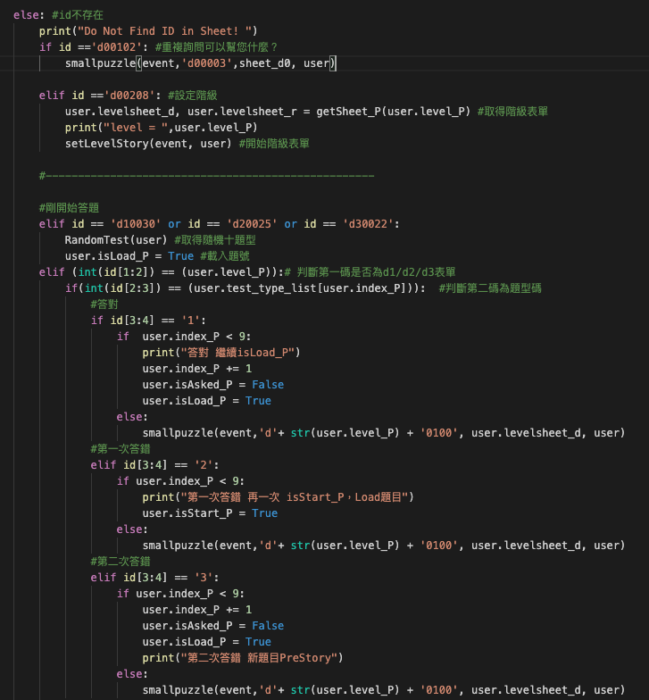

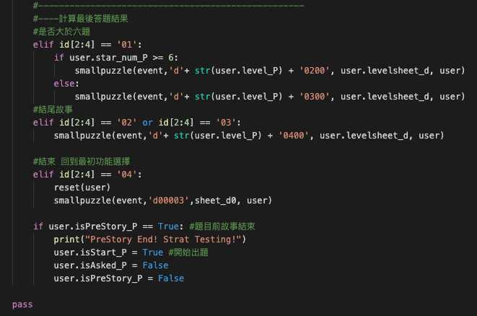

#依據格式取得表單內容

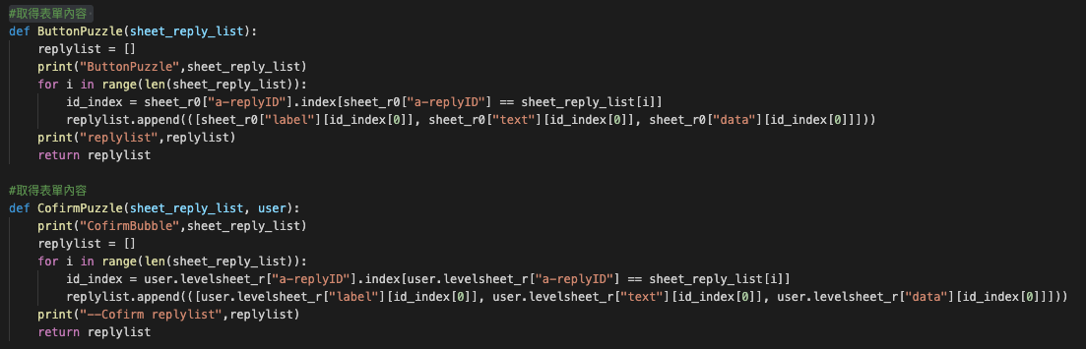

#載入階級表單

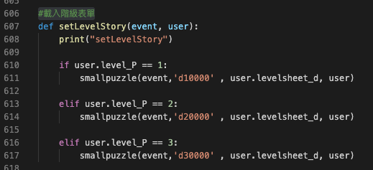

#取隨機七種題型十題

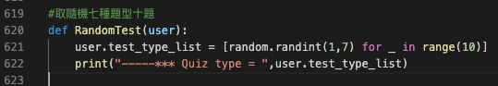

#載入題號與敘述

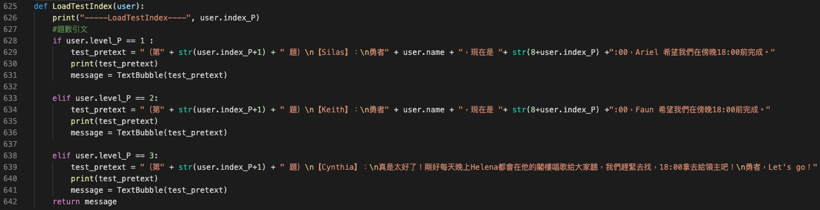

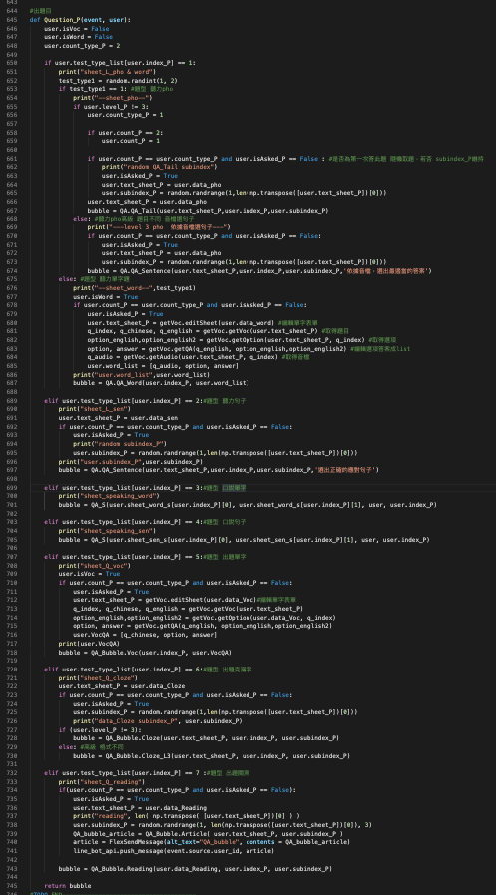

#Bubble格式處理

def ButtonBubble(sheet_title, sheet_text, replylist)

def TextBubble(sheet_text)

def ImageBubble(sheet_text)

def ConfirmBubble(sheet_text, replylist)

def QA_S(address, ques, user, index)